Opgave 1.1 Koersverloop van het Britse pond.
De grafiek laat de koers van de euro zien ten opzichte van het Britse pond.
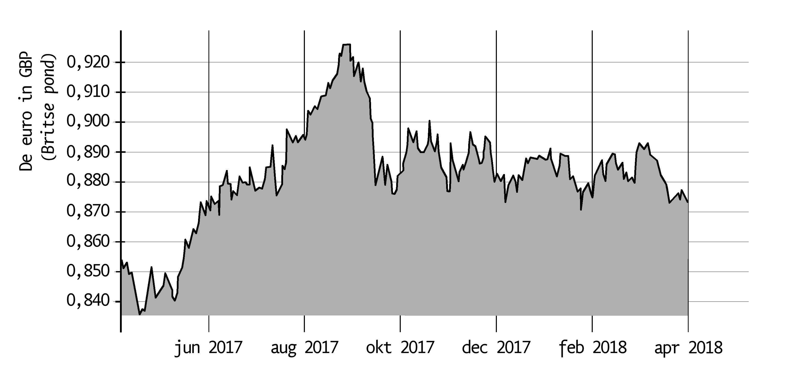

Is het Britse pond ten opzichte van de euro tussen mei 2017 en september 2017 meer of minder waard geworden?

Opgave 1.2
Paul en Guus gaan een weekend stappen in Londen. De reis hebben zij al geboekt en het hotel is al gereserveerd. Om in Londen te gaan stappen hebben zij Engelse ponden nodig. Bij een bank kopen zij voor € 600 Engelse ponden (GBP). De koers op dat moment is GBP 1,- = € 1,27. Als zij terug zijn van Londen hebben zij nog precies 60 Engelse ponden over. Die wisselen zij weer om bij de bank. De koers is dan veranderd. Voor 1 euro krijgen ze dan 0,76 Engelse ponden.
- Bereken hoeveel Engelse ponden zij hebben ontvangen voor de € 600.
- Bereken hoeveel zij bij het stappen in Londen hebben opgemaakt.

Opgave 1.3 Yen en Dollar
Een toerist uit Japan koopt in Amerika een iPad. Hij betaalt hiervoor $ 399.
Bereken hoeveel de iPad in yens kost bij de volgende wisselkoersen:
€ 1,- = $ 1,22
€ 1,- = 147,08 yen

Opgave 1.4 Een voor allen, allen voor een!
Roel en Linda zitten allebei in klas 3. Ze zijn in de economieles bezig met een werkstuk over de economische afhankelijkheid van Nederland van het buitenland. Hun leraar geeft aan dat die afhankelijkheid erg groot is. Hij zegt dat 70% van ons nationaal inkomen verdiend wordt met de
export.
Roel zegt tegen Linda: ‘Ik vraag me af of die afhankelijkheid van Nederland van het buitenland echt wel zo groot is. Ik wil dit onderzoeken.’
Linda zegt: ‘Misschien kunnen we beginnen met Nederlandse kaas. Er wordt altijd gezegd dat we die zoveel exporteren.’ ‘Oké’, zegt Roel, ‘ik heb op een site gegevens daarover gevonden.’

Onderstaand overzicht laat zien hoeveel kaas er in de afgelopen jaren in Nederland is gemaakt, gegeten en naar het buitenland is verzonden.
 | 1990 | 2000 | 2010
productie × 1 miljoen kilogram | 601 | 660 | 738
export × 1 miljoen kilogram | 433 | 498 | 563
consumptie in Nederland per inwoner in kilo’s | 13,6 | 15,82 | 18,0

- Bereken hoeveel procent van de Nederlandse kaas er in 2010 werd geëxporteerd.

Linda bekijkt de tabel en rekent uit hoeveel kilo Nederlandse kaas er in 2010 door alle inwoners van Nederland gegeten werd. Ze gaat daarbij uit van 16 miljoen inwoners in 2010. Linda komt tot de ontdekking dat er een tekort van ruim 100 miljoen kilo kaas is in 2010. Roel zegt tegen haar:
‘Dat is geen tekort. Dat hebben we geïmporteerd.’
- Bereken hoeveel kilogram kaas in 2010 werd geïmporteerd.

‘Nou, ongeveer driekwart van de kaas die we produceren, gaat naar het buitenland’, zegt Linda. ‘Laten we nu eens naar de dienstensector kijken, want Nederland verleent veel diensten in en aan het buitenland.’

Naast goederen worden er ook diensten aangeboden.
- Wat wordt er in de economie verstaan onder een dienst?
- Een dienst is een afspraak die in een schriftelijk contract is vastgelegd.
- Een dienst is een sociale instelling die bepaalde bevolkingsgroepen ondersteunt.
- Een dienst is een niet-stoffelijk goed.
- Een dienst is een plicht die men voor een bepaalde tijd is aangegaan.

Transport is één van de diensten die Nederland biedt aan het buitenland. Daarbij moet je denken aan het wegvervoer, maar ook de binnenvaart en het vliegverkeer. ‘Dus wanneer de KLM een Amerikaanse toerist naar Nederland vliegt, dan is dat een dienst’, zegt Linda tegen Roel.

- Waartoe behoort het vervoeren door de KLM van een Amerikaanse toerist naar Nederland en waarom?
- Dit behoort tot de export, omdat er diensten aan het buitenland geleverd worden.
- Dit behoort tot de export, omdat er personen naar het buitenland gaan.
- Dit behoort tot de import, omdat er diensten aan Nederland geleverd worden.
- Dit behoort tot de import, omdat er personen naar Nederland komen.

Figuur Vervoersprestatie 2003-2009
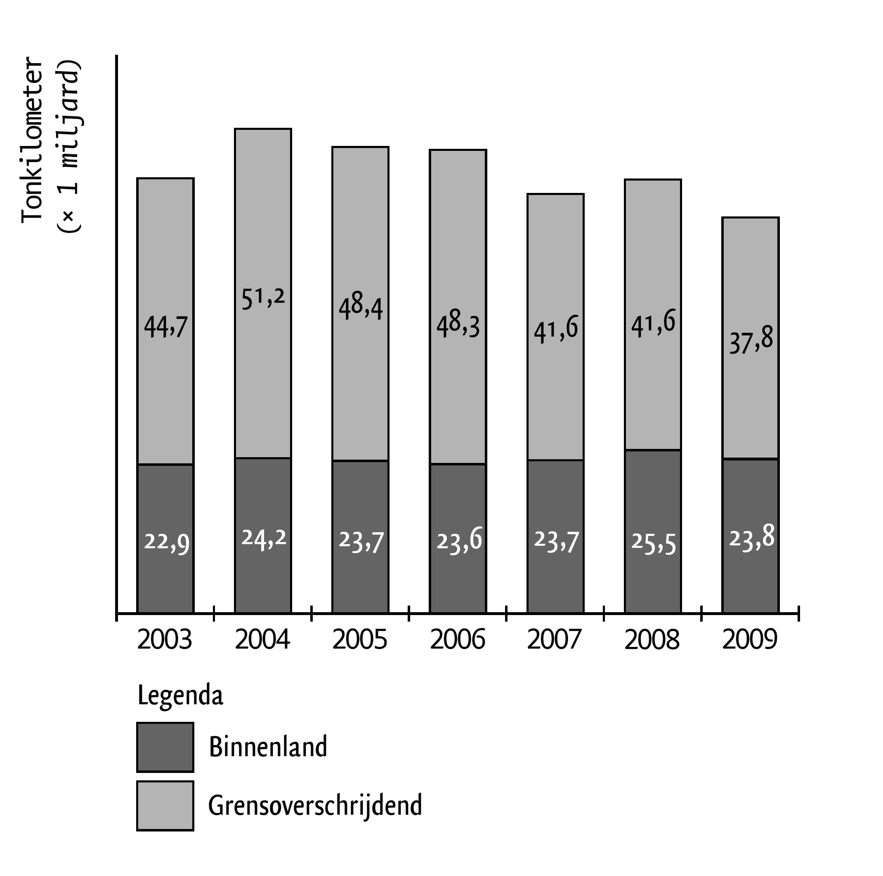

Roel zegt: ‘Voor export en import is vervoer erg belangrijk. Hoeveel vervoeren Nederlandse vrachtwagens eigenlijk?’ Ze kijken naar de grafiek over de Vervoersprestatie 2003 t/m 2009.
‘Wat is een tonkilometer (ton km) nou?’, vraagt Linda. ‘Dat wil zeggen dat een ton aan gewicht één kilometer is vervoerd’, zegt Roel. ‘Als je met een halve ton 2 kilometer rijdt, is dat ook
1 tonkilometer.’
- Geef de reden waarom het aantal tonkilometers bij grensoverschrijdende ritten veel groter is dan bij binnenlandse ritten.

Linda denkt dat de binnenvaart sterk zal groeien ten koste van het wegvervoer.
- Noem een voordeel van de binnenvaart ten opzichte van het wegvervoer.

De transportsector heeft veel voordeel van het lidmaatschap van Nederland van de Europese Monetaire Unie (EMU), zoals vrij verkeer van goederen, diensten en personen.
- Noem een ander kenmerk van de EMU dat voordelig is voor de Nederlandse transportsector.

Nederland heeft er belang bij dat goederen zo goedkoop mogelijk naar het buitenland vervoerd kunnen worden. Daar draagt de EU ook aan bij. Toch moeten Nederlandse vervoerders tol betalen als ze gebruikmaken van buitenlandse wegen. Binnenlandse vervoerders betalen in hun eigen land evenveel tol als buitenlandse vervoerders.
Roel vindt het raar dat Nederlandse vervoerders tol moeten betalen als ze gebruik moeten maken van buitenlandse wegen. ‘Dat is toch tegen de Europese gedachte’, zegt hij. ‘Europa moet zorgen dat dit wordt afgeschaft’, roept hij. Linda vindt het logisch dat sommige landen tol heffen.
- Wat vind jij: mogen andere Europese landen tol heffen als buitenlandse vervoerders gebruikmaken van hun wegen? Geef een argument voor je mening.

Uitwerkingen

Opgave 1.1
Het Britse pond is minder waard geworden. In mei 2017 kreeg je voor 1 euro nog 0,84 Britse pond, in september kreeg je voor 1 euro 0,925 Britse ponden. Je krijgt voor een euro meer Britse ponden. De euro is in waarde gestegen ten opzichte van het Britse pond en het Britse pond dus in waarde gedaald ten opzichte van de euro.

Opgave 1.2
- € 1,27 = GBP 1,-
€ 600 = GBP 1 × 600 / 1,27 = GBP 472.44.
- GBP 0,76 = € 1,-
GBP 60 = € 1 × 60 / 0,76 = € 78,95.
Opgemaakt: 600 ─ 78,95 = € 521,05.

Opgave 1.3
$ 1,22 = 147,08 yen.
$ 399 = 147,08 × 399 / 1,22 = 48.102 yen.

Opgave 1.4
- 563 miljoen kg / 738 miljoen kg × 100 % = 76,3%
- • 18 kilo x 16 miljoen = 288 miljoen kg consumptie in Nederland.
Beschikbaar voor consumptie: 738 miljoen kg – 563 miljoen kg = 175 miljoen kg.
• 288 miljoen kg – 175 miljoen kg = 113 miljoen kg import.
- C
- A
- Bij grensoverschrijdend verkeer zijn de afstanden en/of is het tonnage over het algemeen groter dan in het binnenland.
- − Door de binnenvaart wordt (per tonkilometer) minder CO2 en fijnstof uitgestoten dan door het wegvervoer.
− De binnenvaart heeft minder te maken met files.
- − het gebruik van de euro binnen de eurozone
− gemeenschappelijke importheffingen
- Voorbeelden van een juist argument indien geantwoord ja:
− Het kost die landen geld de wegen te onderhouden. Het is redelijk dat de gebruikers hieraan meebetalen.
− Daardoor is er sprake van eerlijke concurrentie tussen binnenlandse en buitenlandse vervoerders.
Voorbeeld van een juist argument indien geantwoord nee:
Alle Europese landen hebben baat bij goed en goedkoop vervoer. Als iedereen van elkaars wegen gebruik mag maken worden tijd en geld bespaard.

